A partir de la página web que se te proporciona, debes escribir las reglas CSS necesarias para lograr una página web que tenga el mismo aspecto que la siguiente imagen:
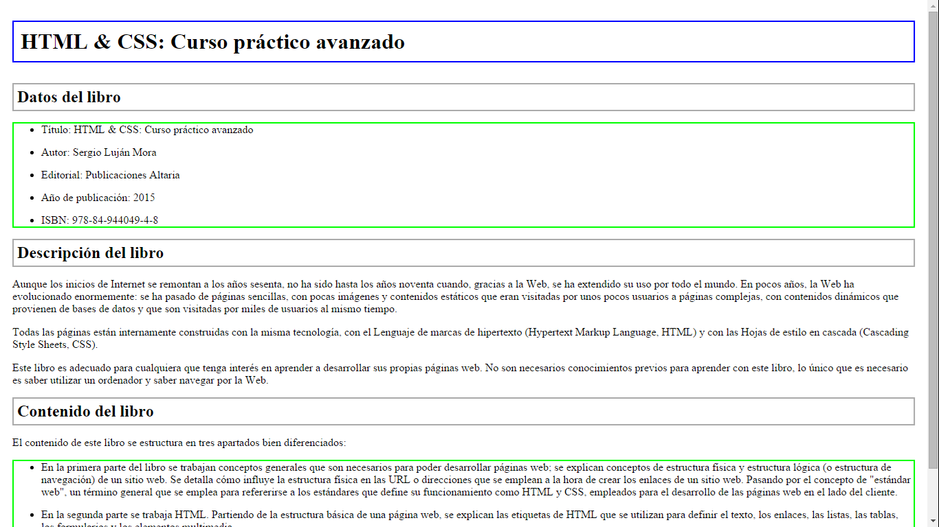

Los bordes que debes definir son:
- Encabezado nivel 1: borde completo con una anchura de 2px, sólido y de color azul (#00F).
- Encabezado nivel 2: borde completo con una anchura de 2px, sólido y de color gris (#AAA).
- Listas: borde completo con una anchura de 2px, solido y de color verde (#0F0).

En la siguiente imagen se indican las dimensiones que deben tener ciertas partes de la página:
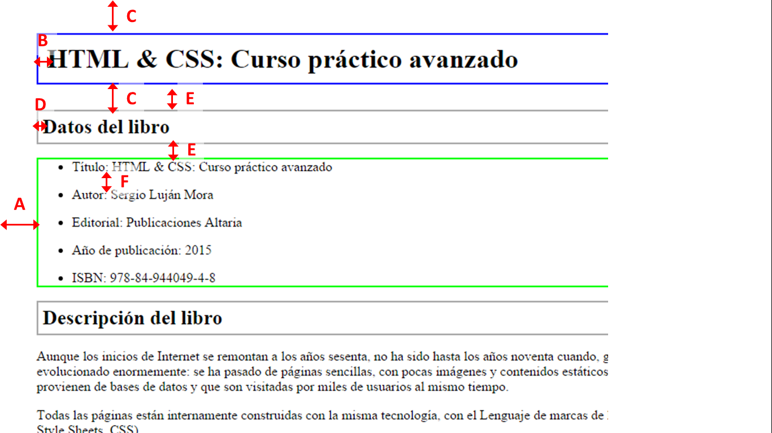

- A: relleno izquierdo y derecho de 10px.
- B: relleno de 10 px.
- C: margen superior e inferior de 30px.
- D: relleno de 5 px.
- E: margen superior e inferior de 15px.
- F: margen entre los elementos de la lista de 15 px.
Puedes modificar el código HTML proporcionado para añadir los identificadores y clases que necesites.

